1.  
API格式:[ {},{},{} ] 需要的格式:[{},{},{}]  
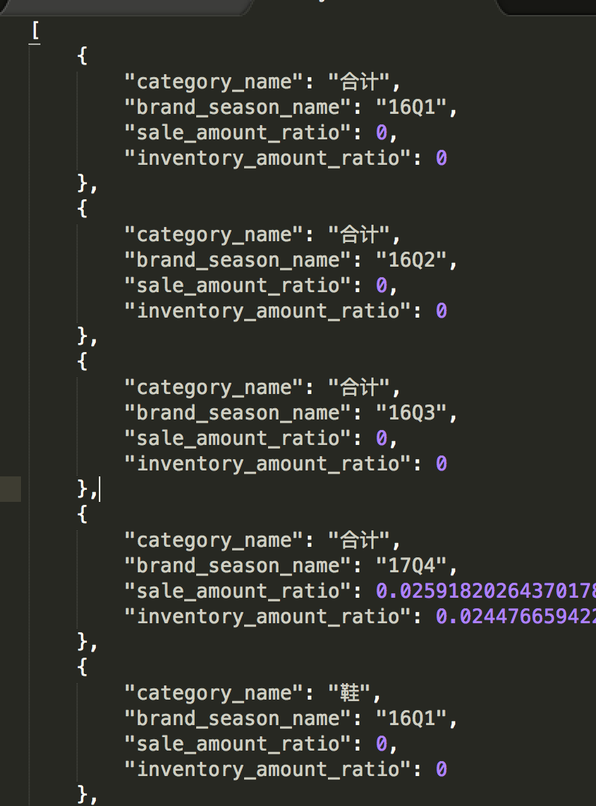 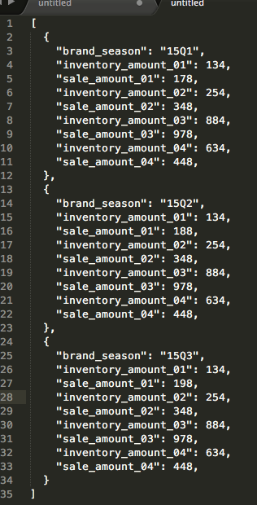  
转换方法:第一种方法:

声明对象 给对象添加属性 循环结束push进数组里  
obj[‘nature’] 这种方式新增属性 别忘加分号,如果nature是个变量不用加

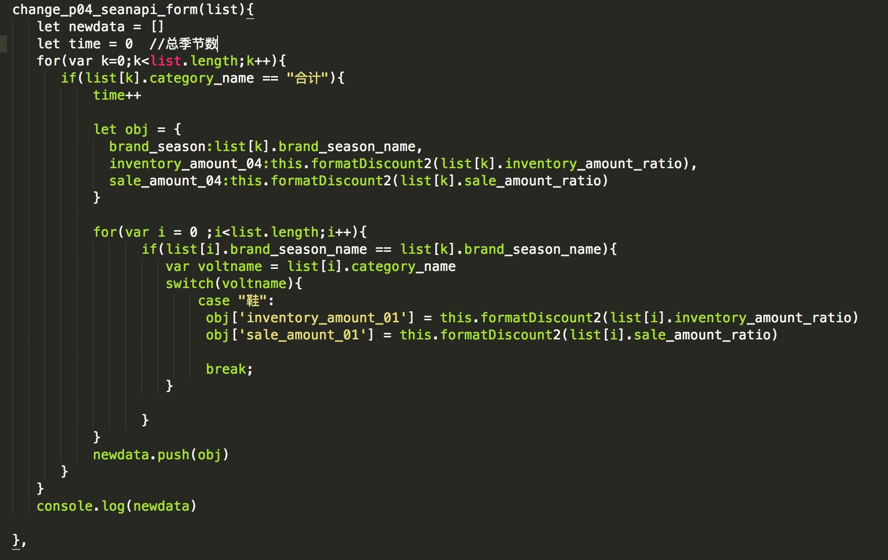  
第二种方法:不推荐,容易报错  
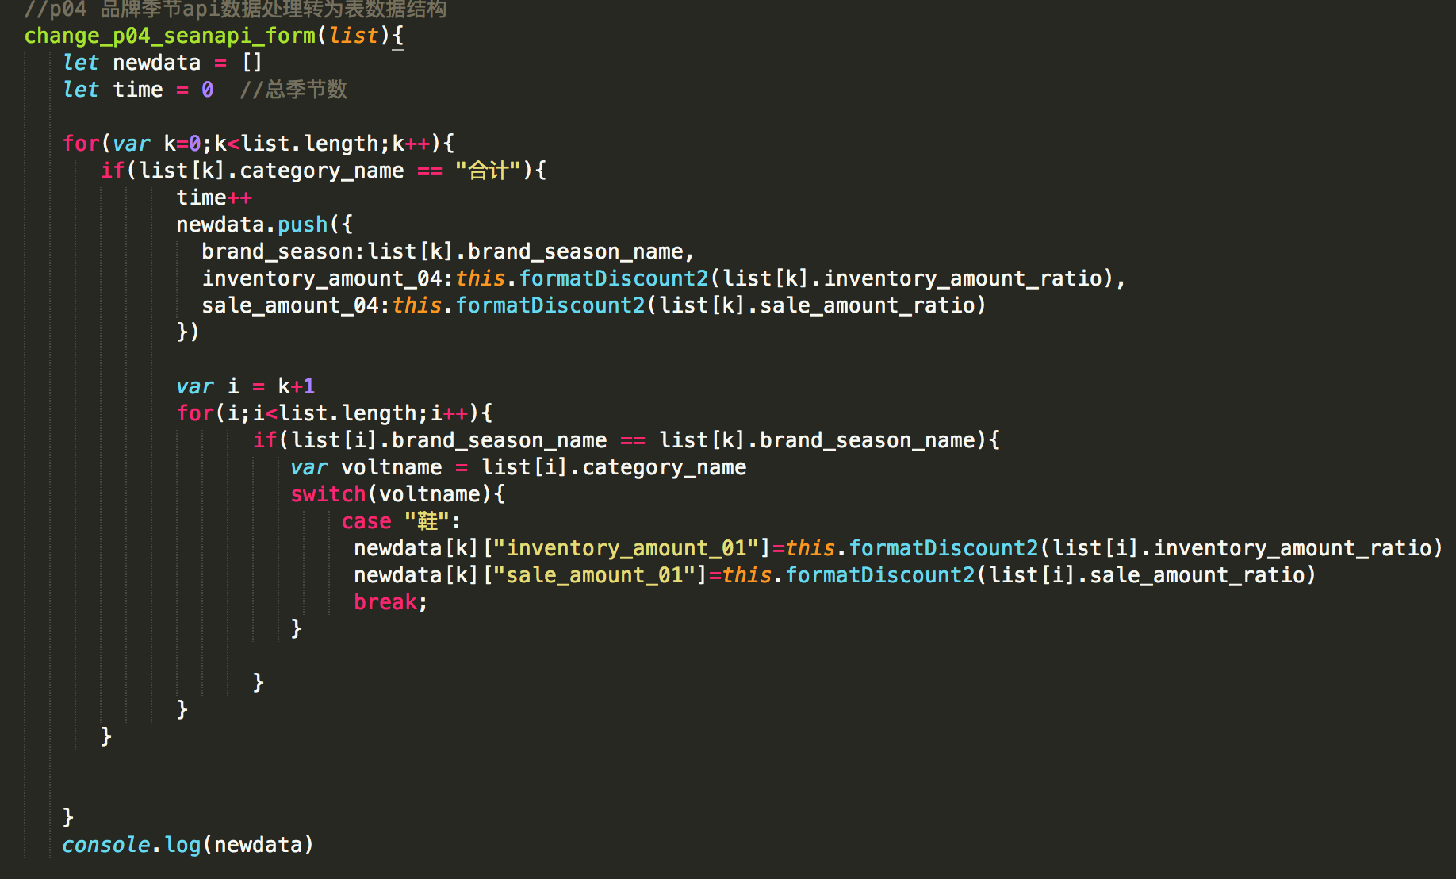

2.需求:API某个对象没有值,没返回null,而是直接不反回这个对象.前端循环创建参数需要没有值的对象以值为空的形式存在.  
解决思路:判断对象属性真假,为假添加该属性并赋值

假如newdata[k] 是循环创建的对象  
方案一:  
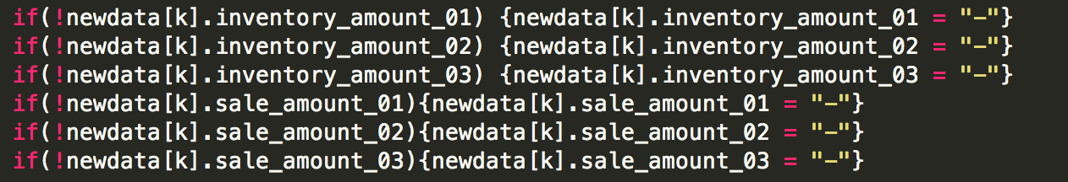  
方案二:创建个标准对象,for in 进行属性判断  
